Zasady edytowania dokumentów
Jarosław Zwolski

Wrocław, 2014-2015

Spis treści
1. Wstęp 3
1.1. Po co ten dokument został stworzony? 3
1.2. Do kogo ta mowa? 3
2. Struktura dokumentu 3
2.1. Nagłówek drugiego stopnia 3
2.1.1. Pierwszy nagłówek trzeciego stopnia 3
2.1.2. Drugi nagłówek trzeciego stopnia 4
3. Style tekstu 4
3.1. Czym jest styl? 4
3.2. Nagłówki 4
3.3. Czysty tekst 5
3.3.1. Formatowanie tekstu 5
3.3.2. Znaki sterujące 5
3.3.3. Numerowanie i wypunktowanie 6
4. Zasady interpunkcji 7
4.1. Znaki kończące myśl lub zdanie 7
4.2. Myślniki 8
4.3. Nawiasy 8
4.4. Cudzysłowy 8
5. Automatyczny spis treści i inne automaty 9
5.1. O automatach 9
5.2. Automatyczny spis treści 9
5.3. Sprawdzanie pisowni i autokorekta 10
5.4. Automatyczne łącza do zakładek i elementów numerowanych 10
6. Poprawność językowa 11
7. Grafika w tekście 12
7.1. Rysunki i zdjęcia 12
7.2. Tabele 13
8. Przydatne narzędzia w Wordzie 14

Wstęp

Po co ten dokument został stworzony?
Zdecydowałem się napisać ten dokument właściwie z powodu wrodzonego i zdrowego lenistwa. Na co dzień zajmuję się edycją dokumentów oraz sprawdzaniem jak to robią inni: moi koledzy z pracy, studenci, których uczę, czy znajomi. Efekty bywają różne. Kiedy dostaję dokument do edycji po kimś, szczególnie edytowany na innym komputerze, w innym środowisku, wygląda on czasem tak źle, że łatwiej byłoby napisać to od nowa. Mam też do czynienia czasem z edycją dokumentów z przeznaczeniem ich, jako artykuły do czasopism naukowych, rozdziały książek, folderów itp. Wszystkie te zastosowania dokumentów mają swoje wymagania edycyjne, ponieważ powinny jakoś wyglądać na papierze. Niestety, czasem przyjmując taką właśnie zasadę jako jedyne kryterium, gubi się gdzieś to drugie wymaganie: żeby dokument wyglądał również dobrze w pliku i żeby był edytowalny dla kogoś innego.
Kierowany motywacją zebrania kilkunastu prostych zasad edycji dokumentów, sam właśnie stworzyłem dokument, sformatowany tak, jak wyobrażam sobie dobrze sformatowane dzieło. Można zatem skopiować ten plik i po prostu w nim pisać, podmieniając treść i utrzymując formaty.
Na końcu opisuję kilka prostych narzędzi i trików w edytorze tekstu Word. Może się przydać tym, którzy chcą sobie usprawnić pracę albo zwyczajnie polansować się przed znajomymi, że są komputerowymi wyjadaczami ;)

Do kogo ta mowa?
Zaplanowałem, że odbiorcami tego dokumentu będą moi koledzy z pracy, studenci i znajomi. Nie nalegam do stosowania zawartych w nich zasad tylko po to, żeby pokazać, że są najlepsze. Po prostu często stosowanie tych zasad oszczędza mnóstwa czasu przy pisaniu, szczególnie większych opracowań, jak praca dyplomowa czy opis techniczny do projektu. Sam pamiętam swoje początki w zmaganiach z Wordem, kiedy po całej nocy dopieszczania tekstu dyplomu, nad ranem okazało się, że akapity wyglądają, jakby każdy był skopiowany z innego dokumentu źródłowego, sformatowany inaczej, pisany inną czcionką, nagłówki żyją własnym życiem, a tabelki fruwają ze strony na stronę, łamiąc się bezczelnie w połowie. Kto tego nie przeżył, nie zrozumie ;). Gdybym od początku pisał stylami i pilnował formatowania nie byłoby problemu.

Struktura dokumentu

Nagłówek drugiego stopnia

Pierwszy nagłówek trzeciego stopnia
Punkt drugi w tym dokumencie ma trochę dziwnie nazwane nagłówki. To tylko po to, żeby na przykładzie pokazać jak powinna wyglądać struktura dokumentu.
Dokument, szczególnie dłuższy, powinien mieć strukturę drzewa: korzeń, konary, gałęzie i liście, przy czym konarami i gałęziami są nazwy nagłówków, natomiast liśćmi – sam tekst. Nie powinno się pisać pomiędzy nagłówkami (np. między punktem 2 i punktem 2.1) tak, jak liście nie wyrastają na pniu. Korzeniem tego drzewa powinien być spis treści – opisany w tym dokumencie w rozdziale „Automatyczny spis treści”.
Dygresja: dla tych, którzy czytają ten dokument w pliku mam dodatkową informację: odsyłacze tekstowe takie jak ten napisany zdanie wcześniej, do tytułu rozdziału, mogą zostać w pliku wyposażone również w odsyłacz hipertekstowy, który po kliknięciu (z przytrzymanym klawiszem Ctrl) przenosi kursor do docelowego elementu, w tym przypadku do nagłówka rozdziału. Założenie hiperłącza jest proste: należy kliknąć prawy klawiszem myszy zaznaczony kawałek tekstu i z menu podręcznego wybrać Hiperłącze, po czym zdefiniować element docelowy. Może nim być nie tylko element edytowanego dokumentu, ale również inny plik tekstowy, obrazek czy strona WWW.

Drugi nagłówek trzeciego stopnia
Dobrze jest, kiedy w jednym podpunkcie tekst składa się z co najmniej dwóch akapitów. Wtedy wygląda to na sensownie podzieloną treść, logiczny układ, zawierający kolejne, uporządkowane myśli odzwierciedlające strukturę problemu. Podobnie jak katalogi na dysku komputera, tak mózg człowieka kategoryzuje i porządkuje informacje.
Ok, nie wymądrzam się, po prostu chcę, żeby ten podpunkt miał te wymagane dwa akapity, w porządku? Z tego samego powodu, co wygląd akapitu również tekst w jednym akapicie powinien zawierać co najmniej kilka linijek tekstu. Inaczej wygląda to albo na myśl oderwaną, która wymaga uzupełnienia lub dokończenia, albo myśl niekoniecznie wymagającą oddzielania od reszty tekstu.

Style tekstu

Czym jest styl?
To, na czym opiera się jednolity wygląd elementów, takich jak nagłówki rozdziałów kolejnych poziomów i sam tekst to style. Styl opisuje następujące elementy:
- krój, kolor i wielkość czcionki,
- parametry akapitu: wyrównanie, wcięcia, odstępy oraz interlinię, tabulatory,
- podziały wiersza i strony: zasady łączenia z sąsiednimi akapitami i stronami dokumentu,
- numerowanie i wypunktowanie.
W programie Word najłatwiej napisać kawałek tekstu, a następnie sformatować go według wymagań i potraktować jako wzorzec dla następnych akapitów. W pierwszej fazie tworzenia dokumentu można jeszcze wprowadzić pewne korekty tak, aby edytowany styl pasował do pozostałych stylów i tworzył z nimi harmonijną, spójną całość. Następne części tekstu najlepiej jest formatować za pomocą menu Style lub Malarza formatów – patrz Rys. 3.1. Malarz formatów to użyteczne narzędzie, które pozwala zaznaczyć wzorcowy tekst (cały akapit), kliknąć przycisk z pędzlem i klikając w następny (docelowy) akapit sformatować go tak, jak źródłowy. W ten sposób kopiowane są wszystkie elementy stylu. Jeżeli chcemy w sposób ciągły formatować wiele akapitów, wybierając przycisk Malarza należy kliknąć dwukrotnie – kolor przycisku zmieni się na żółty.
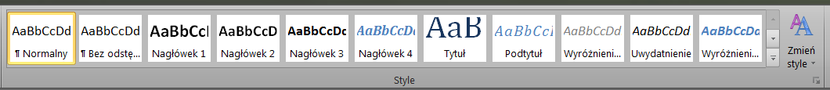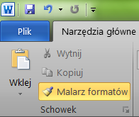
b)
a)
Rys. 3.1. Narzędzia do formatowania stylów: a) menu Style, b) Malarz formatów

Nagłówki
Nagłówek powinien być tytułem rozdziału i swoją nazwą powinien wyznaczać granice zawartości rozdziału, określać zbiorczo temat treści wszystkich podrozdziałów niższego rzędu. Z powodów formatowania tekstu, długość nagłówka nie powinna być większa niż jedna niepełna linia – w przeciwnym razie w dokumencie będzie to wyglądać niedobrze, a w spisie treści, który jest oparty o zawartość nagłówków wiersze będą się łamać, wprowadzając zamieszanie.
Nagłówek powinien być sformatowany w sposób wyróżniający go z tekstu: wielkość czcionki powinna być większa od wielkości czcionki dla tekstu (w tym dokumencie jest to różnica o 1 pt), można zastosować pogrubienie (bold, ctrl+B) i koniecznie numerowanie, które nadaje dokumentowi zhierarchizowaną strukturę. Warto zadbać również o łączenie nagłówków z otaczającym tekstem, z jednej strony umożliwiając uzyskanie odstępu od tekstu poprzedzającego (menu Akapit\Wcięcia i odstępy\Odstęp przed ustawione na 10-12 pt i odstępu od akapitu następnego za pomocą Akapit\Wcięcia i odstępy\Odstęp po ustawione na 3-6 pt. Rozdzielenie tytułu i zawartości rozdziału granicą strony jest niedopuszczalne. Aby tego uniknąć należy sformatować tytuł w menu Akapit\Podział wiersza i strony\Razem z następnym. W przypadku, gdy chcemy, żeby tytuł rozdziału (szczególnie najwyższego poziomu) rozpoczynał się od nowej strony, należy zaznaczyć Akapit\Podział wiersza i strony\Podział strony przed.

Czysty tekst

Formatowanie tekstu
Zasady, jakimi warto się kierować przy formatowaniu tekstu są następujące:
- Krój czcionki w całym dokumencie powinien być jednolity, ewentualnie, w uzasadnionych wypadkach można zastosować dwa kroje czcionki dla wyraźnego oddzielenia różnych funkcji tekstu, np. w podręcznikach komputerowych stosuje się czasem inny krój czcionki, żeby odróżnić zwykły tekst od treści kodu komputerowego, który trzeba wprowadzić z klawiatury. Generalna zasada: im mniej krojów czcionki, tym dokument wygląda bardziej profesjonalnie i nie „choinkowato”, jak ozdobiony na siłę albo sformatowany przypadkowo. Kroje czcionki, które najbardziej nadają się na pisma urzędowe, prace dyplomowe, artykuły naukowe, raporty itp. to przede wszystkim Times New Roman, Arial, Calibri, Verdana i Tahoma. Oprócz Timesa, który jest najpopularniejszy, wszystkie pozostałe to czcionki bezszeryfowe (litery w swojej budowie nie zawierają poprzecznych kresek), czytelne i „neutralne” dla oka. Kroje czcionek naśladujących pismo odręczne, czy ozdobnych, poza zastosowaniami „artystycznymi” nie powinny być stosowane.
- Kolor czcionki w docelowym dokumencie powinien być jeden, zwykle czarny. Domyśle formatowanie proponowane przez Worda polegające na wyróżnieniu nagłówków na niebiesko jest przesadą (patrz Rys. 3.1a, styl nagłówka 4). Oczywiście w dokumentach roboczych, dla wyróżnienia tekstu np. zmienianego przez różnych członków zespołu pracującego na tym samym tekście jak najbardziej różne kolory są zalecane ;)
- Wielkość czcionki jest tym parametrem, który zwykle służy do oznaczenia ważności tekstu, do wprowadzenia hierarchii. Rozmiar czcionek (fachowo: stopień pisma) podawany jest zazwyczaj w punktach typograficznych (1 pt = 0.376 mm). Inną jednostką jest cycero, mający 12 punktów (4.513 mm). Przy wyborze właściwej wielkości czcionki należy trzymać się zasady: normalny tekst może mieć wielkość od 9 do 12 punktów, na nagłówki (tytuł) używamy czcionki o wielkości 14 punktów i więcej, a na odsyłacze i przypisy – 6 punktów.
- Zwykle wyróżnienie nagłówków od tekstu wspomaga jeszcze formatowanie dodatkowe: wytłuszczenie (bold) i pochylenie (italic), w ostateczności również podkreślenie. Zasadą jest jednak nie wyróżnianie tekstu dwoma metodami na raz, a więc ważny wystarczy, a ważny – italic można sobie już podarować. W pismach wysyłanych do urzędów nie powinno się stosować wyróżnień ani czcionką (typem lub krojem) ani dużymi literami (WYRÓŻNIENIE!). Wyróżnienie r o z s t r z e l e n i e m liter jest kompletną pomyłką. Wyróżnienie stosujemy w tekstach do czytania publicznie, notatkach i ogłoszeniach.
- Parametry akapitu, takie jak wcięcia i odstępy służą „rzeźbieniu” ciała dokumentu, pokazywaniu struktury, odrębności myśli w akapitach i mają na celu zwiększenie czytelności. Poprawne jest używanie w tym celu menu Akapit\Wcięcia i odstępy, zamiast wstawianie kolejnych symboli końca akapitu (czyli popularne wciskanie klawisza Enter na klawiaturze). W ten sposób łatwiej kontrolować odstępy między akapitami, zamiast wstawiać kolejne puste akapity, ponieważ przy końcu strony czasem te dodatkowe akapity przenoszą się na następną stronę, wprowadzają niechciany odstęp od początku następnej strony i po prostu nie spełniają swojego zadania.

Znaki sterujące
Proponuję przyzwyczaić się do „chińczyków” (popularna nazwa znaków niedrukowanych pojawiających się w tekście po wciśnięciu przycisku 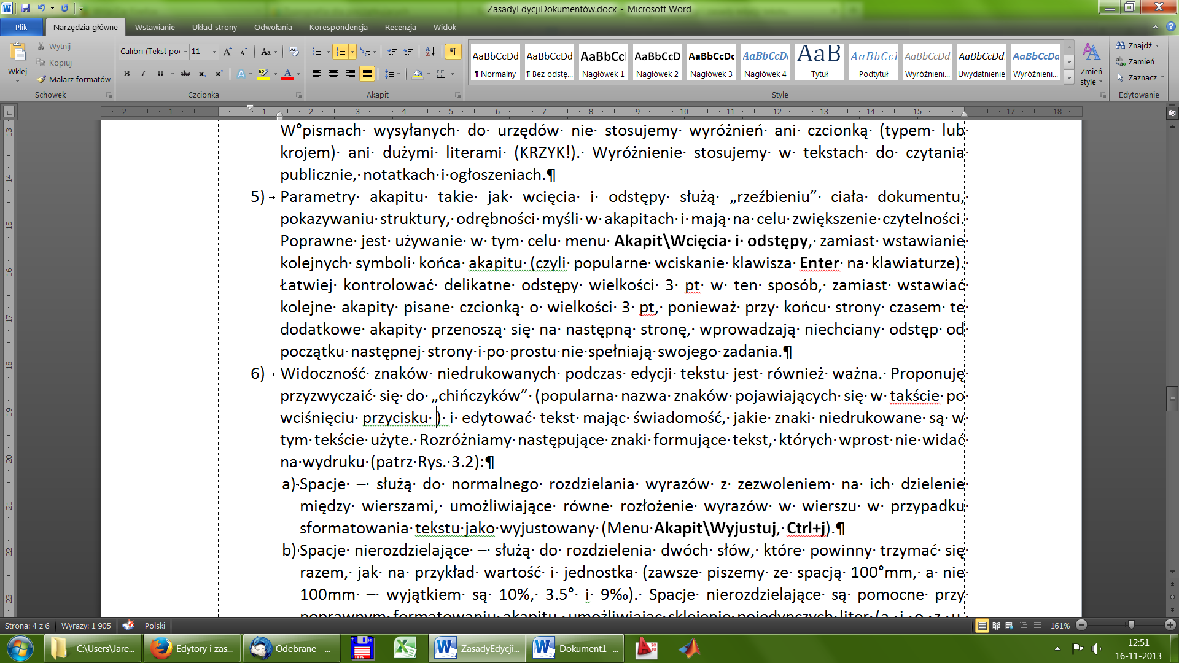) i edytować tekst mając świadomość, jakie znaki sterujące są w tym tekście użyte. Rozróżniamy następujące znaki formujące tekst, których wprost nie widać na wydruku (patrz Rys. 3.2):
- Spacje – służą do normalnego rozdzielania wyrazów z zezwoleniem na ich dzielenie między wierszami, umożliwiające równe rozłożenie wyrazów w wierszu w przypadku sformatowania tekstu jako wyjustowany (Menu Akapit\Wyjustuj, Ctrl+j). Należy unikać stosowania podwójnych spacji, ponieważ zwykle zaburzają one równomierny rozkład wyrazów w wierszu. Podczas edycji tekstu czasem dwie spacje „wstawią się same” w sposób niezamierzony, natomiast jeżeli widoczność znaków niedrukowanych jest włączona, łatwo taki fakt wykryć (między „wstawią”, „się” i „same” zostały wstawione po dwie spacje – widać?).
- Spacje nierozdzielające – służą do rozdzielenia dwóch słów, które powinny trzymać się razem, jak na przykład wartość i jednostka (przy okazji: zawsze piszemy ze spacją 100 mm, a nie 100mm – wyjątkiem są 10%, 3.5° i 9‰). Spacje nierozdzielające są pomocne przy poprawnym formatowaniu akapitu, umożliwiając sklejenie pojedynczych liter (a, i, o, z, u, w), które nie mogą zostać samotnie na końcu wiersza, z następnym wyrazem – przykład widać na Rys. 3.3. Spacja nierozdzielająca niestety skleja wyrazy w standardowej odległości – takiej jak pojedyncza spacja w normalnym tekście. Jeżeli tekst jest wyjustowany to pozostałe spacje są rozciągane tak, żeby równomiernie rozłożyć wyrazy w wierszu i taką pojedynczą spację nierozdzielającą widać wyraźnie – dla przykładu dwa wiersze powyżej litera „w” została sklejona w ten sposób ze słowem „normalnym”. Z tego powodu spacje nierozdzielające powinny być stosowane tylko przy końcu wiersza.
- Tabulatory – służą do wyrównywania w pionie tekstu w kolejnych wierszach lub pozwalają na tworzenie formularzy, quasi-tabel czy elementów tekstu połączonych znakami prowadzącymi – przykłady na Rys. 3.4. Odręczne ustawianie tabulatorów łatwo wykonać za pomocą suwaków na linijce nad tekstem lub za pomocą menu Akapit\Tabulatory.
- Twarde znaki końca akapitu – czyli popularny Enter – służą do dzielenia tekstu na akapity, które zawierają kolejne, osobne myśli i mogą różnić się między sobą formatowaniem.
- Miękkie znaki końca akapitu – używane w celu przeniesienia tekstu do kolejnej linii, ale bez „złamania” (rozpoczęcia nowego) akapitu, co wiąże się z utrzymaniem takiego samego formatowania w obu częściach tekstu.
- Znaki końca strony – zwykle wstawiane przed pierwszym wierszem tabeli lub rysunku w celu przeniesienia go na nową stronę tak, żeby łamanie nie zaburzało czytelności.
- Znaki końca sekcji – umożliwiają formatowanie części tekstu w różny sposób na stronie: sekcje mogą różnić się między sobą nagłówkami, stopkami, układem (portret, landscape), układem kolumn tekstu czy marginesami.
1) | 2) | 3) | 4) | 5) | 6) | 7)
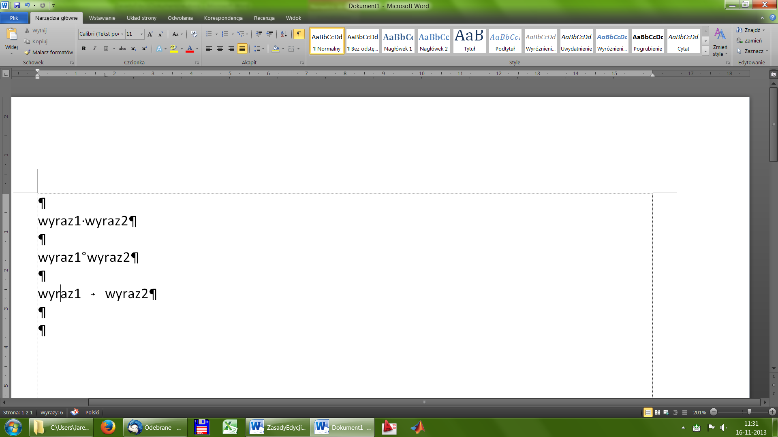 |  |  |  | 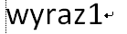 | 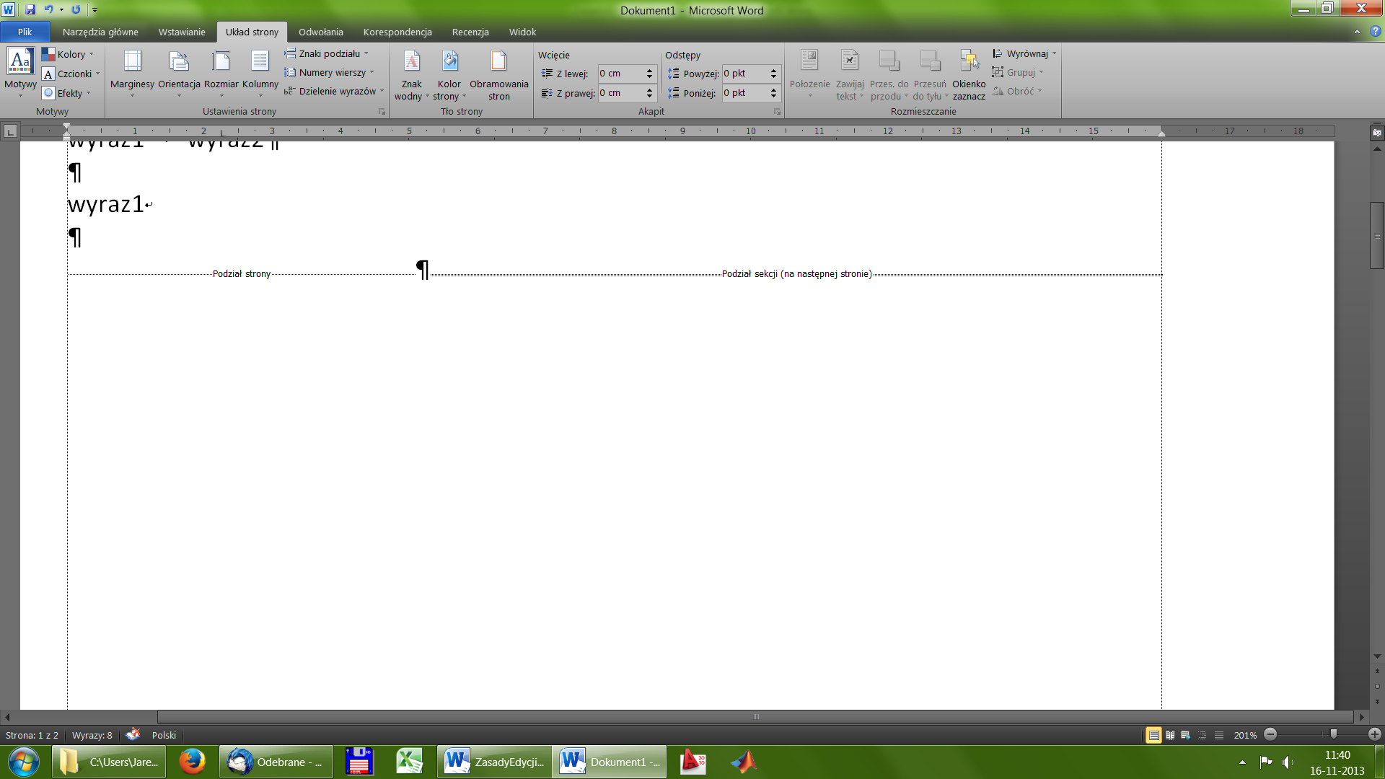
spacja | Shift+Ctrl+  spacja | Tab | Enter | Shift+  Enter | Ctrl+Enter | Menu Układ strony\Znaki podziału\Podziały sekcji\Następna strona
Rys. 3.2. Znaki niedrukowane ułatwiające edycję tekstu oraz metody ich wstawiania (opis w tekście)

Numerowanie i wypunktowanie
Numerowanie i punktowanie służy stworzeniu listy elementów o tym samym poziomie ważności, opisujących różne aspekty tej samej sprawy. Zwykle ważniejsze jest numerowanie za pomocą liczb arabskich, następnie numerowanie za pomocą liter, a na końcu wypunktowanie za pomocą tzw. bulletów (kropek). Do elementów numerowanych można się odwołać w innej części tekstu (np. „w p. 2 opisano….”, „wniosek w podpunkcie c) został sformułowany w oparciu o …”).
Lista, czy to numerowana, czy wypunktowana, musi się składać z co najmniej 3 elementów. Do dobrego tonu należy pilnowanie, żeby w jednym dokumencie nie występowało jednocześnie numerowanie typu 1) i 1. czy wypunktowanie z różnymi kształtami i kolorami punktorów. Zwykle za pomocą numerowania sporządza się listy pod tytułem „Literatura”, co ułatwia automatyczne odwoływanie się do poszczególnych pozycji literatury (menu Odwołania\Odsyłacz\Element numerowany).
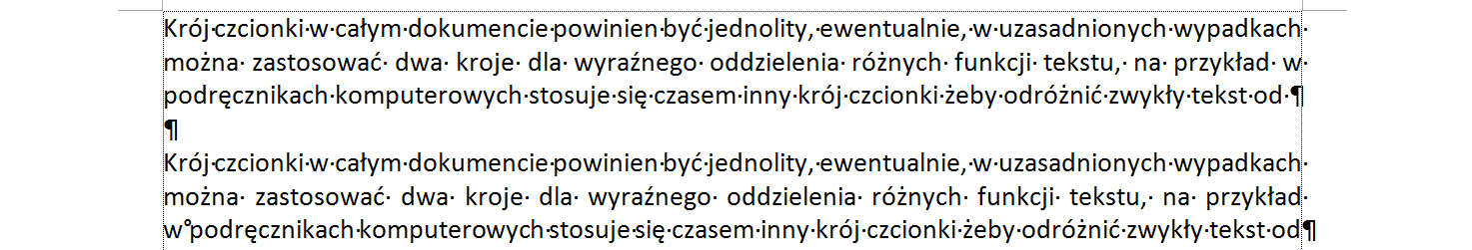
b)
a)
Rys. 3.3. Przykład sklejenia litery „w” na końcu drugiego wiersza z następnym słowem:
a) akapit z osieroconą literą, b) akapit ze sklejoną literą

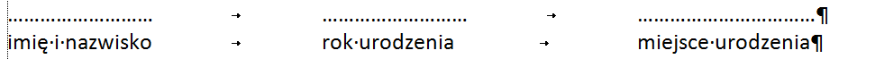
a)
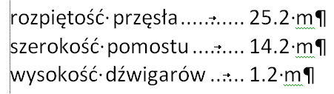
b)
Rys. 3.4. Przykład formatowania tekstu za pomocą tabulatorów: a) element formularza,
b) quasi-tabela ze znakami wiodącymi (menu Akapit\Tabulatory\Znak wiodący)

Zasady interpunkcji

Znaki kończące myśl lub zdanie
Znaki kończące myśl (przecinek, średnik) lub zdanie (kropka, wykrzyknik, znak zapytania i wielokropek) stawiane są po wyrazie bez oddzielenia ich spacją, a więc:
Poprawnie: Niepoprawnie:
koniec. Początek koniec .Początek
koniec! Początek koniec ! Początek
koniec? Początek koniec ?Początek
koniec, początek koniec , początek
koniec; początek koniec ; początek
koniec… Początek koniec …Początek
koniec! Początek koniec! początek
Zwykle nie łączy się dwóch znaków interpunkcyjnych ze sobą:
Poprawnie: Niepoprawnie:
koniec! Początek koniec.! Początek
koniec? Początek koniec?, początek
koniec... Początek koniec…, początek
koniec; początek koniec… ; początek
Wyjątkiem jest kropka i przecinek, lub kropka i dwukropek, a więc:
Poprawnie: Niepoprawnie:
w 1997 r., kiedy w 1997 r, kiedy
nawiasy np.: (…) nawiasy np. : (…)

Myślniki
Zwykle w tekście stosuje się dwa rodzaje „kresek” różniących się długością i funkcją, jaką pełnią. Rozróżniamy następujące rodzaje kresek:
- łącznik (dywiz) w wyrażeniach: biało-czarny, polsko-francuski, Czechowice-Dziedzice,
1995-2000 oraz przy przenoszeniu wyrazów między wierszami i jako znak „minus” w liczbach,
- myślnik w wyrażeniach: Warszawa – Wrocław, Polska – Francja oraz w zdaniu:
- „mieszkanie – jakkolwiek niebędące jego własnością – zostało zaliczone…”.
W pierwszym przypadku znak krótkiej kreski stosujemy między dwoma elementami, w celu złączenia ich znaczeniowo, w drugim zaś, znak długiej kreski ze spację przed i po niej, w celu rozdzielenia dwóch elementów różnych znaczeniowo.

Nawiasy
Nawiasy mają za zadanie wydzielić z głównego tekstu część zawierającą wtrącenie, treść znaczeniowo odrębną. Zwykle tekst wydzielony jest komentarzem, uzupełnieniem lub wyjaśnieniem tekstu głównego. Wśród nawiasów spotyka się w tekście następujące znaki:
- ( ) – nawiasy okrągłe,
- [ ] – nawiasy kwadratowe,
- { } – nawiasy klamrowe,
- < > – para znaków „mniejszy” i „większy” – to nie są nawiasy,
- / / – para ukośników – to też nie są nawiasy.
Znaków niebędących nawiasami nie powinno się stosować do tej funkcji. Nawiasy od otaczającego tekstu oddzielamy spacjami, natomiast tekstu w nawiasach nie oddziela się spacjami, a więc:
Poprawnie: Niepoprawnie:
w poprzednim (2013) roku w poprzednim( 2013 )roku
w poprzednim (2013) roku w poprzednim ( 2013 ) roku
w poprzednim (2013) roku w poprzednim /2013/ roku
Zwykle w tekście stosujemy nawiasy okrągłe, mają one zastosowanie ogólne, natomiast nawiasy kwadratowe wykorzystywane są powszechnie do cytowania pozycji literatury, np. „w opracowaniu [4] opisano”. W tekstach naukowych pojawia się czasem konieczność zastosowania podwójnych nawiasów. Nawias kwadratowy, jako ważniejszy, może wtedy być zewnętrznym, a nawias okrągły — wewnętrznym.
Najrzadziej stosowane są nawiasy klamrowe, zwykle w celu zgrupowania kilku elementów, jako znak graficzny, lub w wyrażeniach matematycznych. Czaaaasem, w celu oznaczenia brakującej części tekstu, stosuje się nawiasy klamrowe np.: jeśli cytowana myśl jest rozbita dygresją wówczas można skorzystać ze znaku {...}, wskazującego na pominięcie fragmentu wypowiedzi w obrębie jednego cytatu. W tym celu można również zastosować parę zwykłych nawiasów okrągłych okalających wielokropek: (…).

Cudzysłowy
Jako znaki cudzysłowu wykorzystywane są następujące pary:
- „ ” – cudzysłów apostrofowy,
- ” ” – niepoprawna forma cudzysłowu apostrofowego,
- ‘ ‘ lub , ‘ – cudzysłów definicyjny, polski cudzysłów pojedynczy,
- « » – cudzysłów francuski ostrokątny,
- » « – cudzysłów niemiecki ostrokątny.
Zasady stosowania cudzysłowów są podobne do zasad rządzących nawiasami. Znaki te są „parzyste”, czyli analogicznym znakiem, jakim zaczyna się wyrażenie, należy również je zakończyć. Cudzysłów od otaczającego tekstu oddzielamy spacjami, natomiast tekstu w cudzysłowu spacjami się nie oddziela.
Cudzysłów, jak nazwa wskazuje, służy do oznaczenia początku i końca:
- dosłownego cytatu np.: „Być albo nie być”,
- charakterystycznego wyrażenia własnego np.: to jej „chrumkanie” było…,
- przybliżonego znaczeniowo np.: jego „kapeluszem” była zwykła chustka.
Według obowiązującej polskiej normy PN-83/P-55366 Zasady składania tekstów w języku polskim można używać zarówno „zwykłych polskich cudzysłowów”, jak i «francuskich cudzysłowów» (bez odstępu) dla pierwszego poziomu oraz ‚pojedynczych polskich cudzysłowów’ albo «francuskich cudzysłowów» dla drugiego poziomu, z czego wynikają trzy style zagnieżdżenia cytatów:
- „Cytat «wewnątrz» cytatu”,
- „Cytat ‚wewnątrz’ cytatu”,
- «Cytat ‚wewnątrz’ cytatu».
Należy zwrócić uwagę, że zależnie od kroju czcionki również znaki cudzysłowu wyglądają inaczej w kroju „Times New Roman” i w kroju „Calibri”.

Automatyczny spis treści i inne automaty

O automatach
Nowoczesne narzędzia do składania tekstu mają takie udogodnienia, które zwalniają człowieka z mozolnej pracy, co nie znaczy, że zwalniają z myślenia i kontrolowania tego, co pojawia się na wydruku. Jeżeli w programie został zaszyty element tzw. „sztucznej inteligencji” to w moim przekonaniu akcent zawsze postawiony jest na słowo „sztuczna”. Nie należy przyjmować tłumaczenia, że tekst jest źle sformatowany, bo komputer, Word czy automat tak zrobił. Zawsze decyzja i odpowiedzialność należy do człowieka. A więc jak mądrze korzystać z automatów?

Automatyczny spis treści
Umieszczenie w dokumencie spisu treści w wersji wydrukowanej umożliwia zorientowanie się w zawartości dokumentu, a w wersji elektronicznej umożliwia ponadto łatwe nawigowanie między częściami dokumentu za pomocą hiperlinków z numerami stron.
Wstawienie automatycznego spisu treści odbywa się według następującego przepisu:
- Sformatować tekst dokumentu i nagłówki za pomocą stylów. Nagłówki muszą być sformatowane stylami nagłówków z uwzględnieniem ich struktury i hierarchii.
- Wybrać z menu Odwołania\Spis treści\Wstaw spis treści…
- Sformatować spis odpowiednio do potrzeb (zastosowane style nagłówków, znaki wiodące do numerów stron itd.) – zob. Rys. 5.1) i kliknąć OK.
Wstawiony w ten sposób spis treści jest powiązany z treścią i z nagłówkami oraz z ich położeniem w dokumencie i może być aktualizowany, zarówno co do treści nagłówków jak i numerów stron. Domyślnie ustawienie Worda powoduje automatyczną aktualizację wszystkich łączy w dokumencie (w tym spisu treści) przed wydrukiem, natomiast w celu aktualizacji spisu (czy innego łącza) wystarczy kliknąć je prawym klawiszem myszy i z podręcznego menu wybrać Aktualizuj pole. Spis treści umożliwia przechodzenie do wybranego nagłówka przez kliknięcie lewym klawiszem myszy w numer strony na końcu wiersza przy jednoczesnym wciśnięciu klawisza Ctrl na klawiaturze.
Najczęstszym problemem z automatycznym spisem treści jest wyświetlanie w nim części tekstu niebędącego nagłówkiem, co jest spowodowane błędnym formatowaniem tekstu stylem nagłówka. Innym problemem, o którym już pisałem w rozdziale Nagłówki, jest zbyt długa nazwa nagłówka, która po wstawieniu do spisu treści łamie się na więcej niż jeden wiersz, co powoduje zaburzenie w wyświetlaniu odnośników z numerami stron – zob. Rys. 5.2.

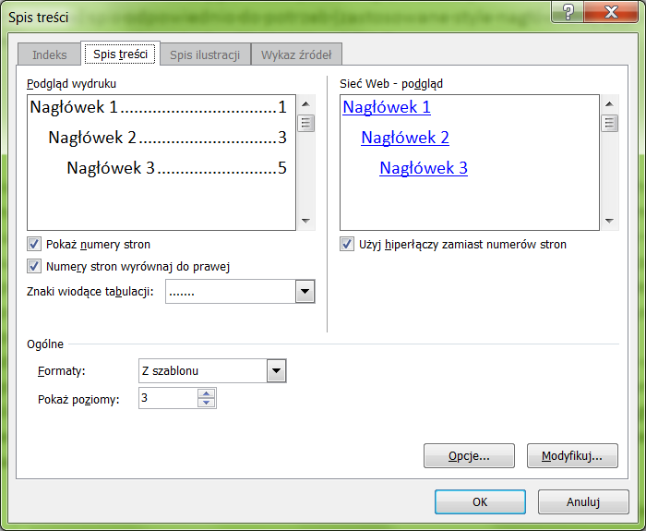
Rys. 5.1. Wstawianie i formatowanie automatycznego spisu treści
(menu Odwołania\Spis treści\Wstaw spis treści…)

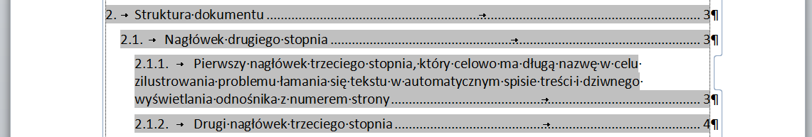
Rys. 5.2. Łamanie wierszy w automatycznym spisie treści w przypadku długiego tytułu nagłówka

Sprawdzanie pisowni i autokorekta
Sprawdzanie pisowni działa poprawnie tylko w przypadku właściwie określonego języka tekstu. Sprawdzenie języka, którym Word sprawdza pisownię jest łatwe: wystarczy zerknąć na pasek stanu u dołu okna programu: po lewej stronie oprócz podsumowania liczby wyrazów w tekście widać odpowiedni opis języka. Po kliknięciu tego napisu można zmienić język zaznaczonego fragmentu tekstu i zmusić Worda do sprawdzania pisowni w tym języku.
O ile zwykle włączenie sprawdzania pisowni jest pożyteczne ze względu na wykrywanie literówek, o tyle z autokorektą trzeba być ostrożnym. Domyślnie włączona autokorekta zamieniająca „cjociaż” na „chociaż” nie sprawia problemów, ale niektóre pomysły autokorekty wymagają korekty manualnej w Opcje\Sprawdzanie\Opcje autokorekty. Proponuję na początku używania Worda wejść do owego menu i usunąć zamienianie „wyraz:” na „wyraz :” (przed dwukropkiem nie stawiamy spacji) bo po autozamianie program sam podkreśla ten tekst na zielono jako błąd gramatyczny – i słusznie. Automatyczne zamienianie małej litery na początku zdania na dużą też może być czasem irytujące, dlatego w moim Wordzie jest to wyłączone.

Automatyczne łącza do zakładek i elementów numerowanych
Word umożliwia łatwe nawigowanie po tworzonym dokumencie przez tworzenie łączy hipertekstowych. Odnosić się można do elementów numerowanych, nagłówków, przypisów dolnych i końcowych, do zakładek, rysunków, równań czy tabel. Po wstawieniu takich elementów do dokumentu są one automatycznie rozpoznawane przez program i wstawiane na listę widoczną w oknie wyświetlanym po kliknięciu Odwołania\Odsyłacz\Typ odsyłacza. – zob. Rys. 5.3.
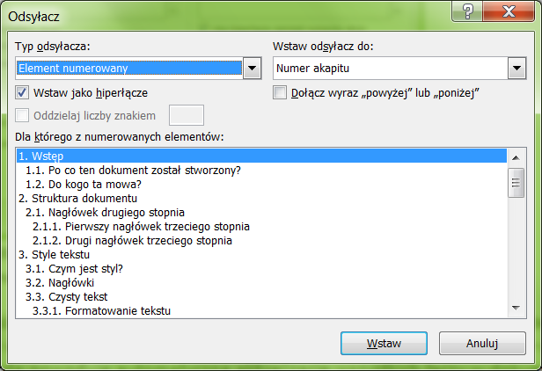
Rys. 5.3. Okno umożliwiające wstawienie odsyłacza do elementu numerowanego
Po wybraniu elementu stanowiącego odsyłacz (zwykle jest nim numer akapitu, czasem numer rysunku lub numer rysunku z jego podpisem) i wstawieniu go w tekst uzyskujemy odcinek tekstu, który po pierwsze aktualizuje się stosownie do treści docelowego elementu (jeżeli zmienimy numerację w liście przez dostawienie elementu albo zmieni się podpis po rysunkiem, to treść odnośnika zmieni się także), a po drugie umożliwia przestawienie kursora na początek linkowanego tekstu po kliknięciu lewym klawiszem myszy w odnośnik, przy jednoczesnym wciśnięciu klawisza Ctrl na klawiaturze.
Uzupełnienia wymaga jedynie wstawianie tzw. zakładki, czyli odcinka tekstu, do którego chcemy powrócić w innym miejscu tekstu, albo który chcemy zacytować. Zaletą tego narzędzia jest aktualizacja tekstu odnośnika po zmianie treści zakładki.
Zakładkę definiujemy następująco:
- Zaznaczyć tekst, który ma zostać zakładką.
- Wybrać menu Wstawianie\Zakładka.
- Podać nazwę zakładki i kliknąć Dodaj.
Zdefiniowanie odsyłacza do zdefiniowanej zakładki wykonujemy tak:
- Wybrać menu Wstawianie\Odsyłacz.
- Typ odsyłacza określić jako „Zakładka”.
- Wybrać nazwę potrzebnej zakładki z listy i kliknąć Wstaw.
Tekst odsyłacza można sformatować niezależnie od formatu zakładki i format ten nie podlega automatycznej aktualizacji.

Poprawność językowa
W sprawie poprawności językowej warto czasem zasięgnąć opinii ekspertów, ponieważ nasza intuicja i przyzwyczajenia czasem mijają się z ustanowionymi zasadami. Poniżej przytaczam dwa przykłady uchwał Rady Języka Polskiego (tak, tak, jest coś takiego ;) – adres strony WWW to http://www.rjp.pan.pl/), która zajmuje się taką standaryzacją języka polskiego.
Uchwała ortograficzna nr 7 Rady Języka Polskiego w sprawie zapisu nazwy listu elektronicznego (przyjęta na XII posiedzeniu plenarnym dn. 21 maja 2002 r.). Poprawna forma nazwy listu elektronicznego to e-mail, potocznie: mejl.
Uchwała ortograficzna nr 13 Rady Języka Polskiego w sprawie zapisu skrótu tytułu dziennik ustaw/dziennik ustaw rzeczypospolitej polskiej (przyjęta na XXII posiedzeniu plenarnym dn. 15 maja 2006 r.). Poprawny skrót tytułu Dziennik Ustaw/Dziennik Ustaw Rzeczypospolitej Polskiej to DzU albo Dz.U. Jeśli skrótu wymaga szczegółowy zapis miejsca umieszczenia aktu prawnego, zapis ten należy skrócić według wzoru: DzU/Dz.U. (RP) nr 15, poz. 30, z późn. zm.

Grafika w tekście

Rysunki i zdjęcia
Umieszczanie grafiki w tekstach najczęściej ma miejsce w przypadku raportów, sprawozdań, prac dyplomowych, natomiast w tekstach urzędowych, jeżeli istnieje potrzeba zilustrowania opisywanych spraw grafiką, zwykle umieszcza się ją w załącznikach.
Względy merytoryczne i estetyczne przemawiają za tym, aby użyte zdjęcia, rysunki czy wykresy były czytelne, miały odpowiednio dobraną rozdzielczość, kolory, wielkość, a teksty umieszczone w grafice – odpowiednią wysokość czcionki.
Lokalizacja grafiki w tekście zwykle wynika z położenia względem tekstu, który ją opisuje, jednak czasem, z powodu łamania tekstu między stronami, rysunki, które mają swoją wymaganą wielkość, nie mieszczą się na stronie i są przerzucane na następną stronę. Wówczas tekst, który ilustruje już następny rysunek powinien zostać przełożony powyżej wspomnianego rysunku tak, aby uniknąć pozostawiania wolnej, niewykorzystanej przestrzeni. Rysunki powinny być umieszczane u góry bądź u dołu strony ze względów wizualnych; ścisłe zasady składu tekstu zalecają taką lokalizację grafiki.
- b)
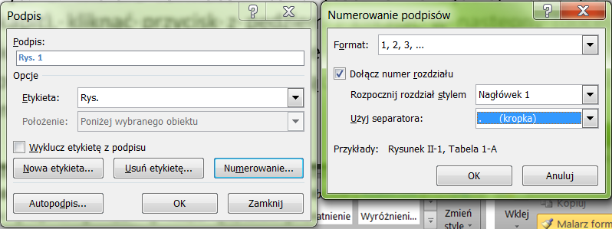
Rys. 7.1. Opisywanie automatycznie numerowanych podpisów
do rysunków uwzględniających numerację rozdziałów:
a) wybór i definiowanie etykiety, b) wybór formatu i numeru
rozdziału, doklejonego do numeru rysunku
Podpis rysunku powinien mieć mniejszą szerokość niż sama grafika – zob. Rys. 7.1. Grafika razem z podpisem powinny tworzyć całość, a więc po pierwsze akapit, w którym wklejona jest grafika powinien być sklejony z podpisem za pomocą zaznaczenia pola wyboru w oknie Akapit\Podziały wiersza i strony\Razem z następnym, po drugie ten sam akapit powinien mieć nadany odstęp od akapitu poprzedzającego za pomocą Akapit\Wcięcia i odstępy\Odstęp przed=12pt, a podpis powinien mieć nadany odstęp od akapitu następnego za pomocą Akapit\Wcięcia i odstępy\Odstęp po=12pt – w celu wyróżnienia grafiki i podpisu z otaczającego je tekstu.
Druga sprawa dotycząca Rys. 7.1 – każdy rysunek można wyposażyć w automatyczny podpis. Ma to sens w długim dokumencie, w którym prawdopodobnie będziemy jeszcze wprowadzać duże zmiany, tasować paragrafy i rozdziały, czy edytować go na spółkę z kimś innym – na przykład raport, nad którym pracuje kilka osób. Wprowadzenie automatu jest efektywne, bo umożliwia automatyczne aktualizowanie numeru rysunku i odnośników w tekście po jego przeniesieniu w inną część dokumentu, zależnie od numeru rozdziału, w którym podpis (i rysunek) się znajduje.
Kolejność czynności przy wstawianiu podpisów opartych na tzw. etykietach jest następująca:
- Wybrać Wstaw podpis z menu Odwołania
- Jeżeli na liście etykiet nie ma tej, która jest potrzebna, trzeba stworzyć nową klikając Nowa etykieta…
- Następnie, po wyborze właściwej etykiety, trzeba zdefiniować sposób jej użycia z numerami rozdziałów klikając przycisk Numerowanie …
- Po zdefiniowaniu nowej etykiety można wstawić w tekst dokumentu nowy podpis pod grafiką za pomocą polecenia Wstaw podpis i klikając OK.
Wstawiony podpis działa jak zakładka – wstawiając tekście odnośnik do niego można go wykorzystać do szybkiego przewinięcia dokumentu do wybranej grafiki przez kliknięcie odnośnika przy wciśniętym klawiszu Ctrl.

Tabele
Nie da się ukryć, że wstawianie i formatowanie tabel w Wordzie nawet dla zaawansowanych użytkowników czasem jest wyzwaniem. Użycie tabel w tekście oprócz ich domyślnego celu czasem może być najlepszą alternatywą, kiedy potrzeba zastosować nietypowy układ tekstu, a trudno nad nim zapanować w inny sposób.
Z dostępnych narzędzi do formatowania zawartości tabel można wymienić:
- menu Akapit,
- suwaki na linijce nad i po lewej stronie tekstu,
- klawiatura (np. klawisze Ctrl+Tab),
- podręczne menu pojawiające się po kliknięciu zaznaczonej tabeli prawym klawiszem myszy.
Domyślnie wstawiona tabela za pomocą menu Wstawianie\Tabela\Wstaw tabelę wygląda tak, jakby Word złośliwie ustawiał krawędzie tabeli po za marginesy.
Tab. 7.1. Tabela w chwilę po wstawieniu do dokumentu – z domyślnym formatem
W celu osiągnięcia efektu pokazanego w tab. 7.2 przyjąłem następującą kolejność tworzenia i formatowania tabeli:
- Wpisanie wszystkich słów w nagłówku.
- Scalenie pierwszej i drugiej kolumny w pierwszym wierszu (zaznaczyć obie komórki i użyć menu Układ\Scal komórki).
- Wstawienie więcej wierszy (w sumie potrzeba ich 8). Można to zrobić po ustawieniu kursora za krawędzią tabeli i naciśnięcie klawisza Enter.
- Wpisanie tekstu w pozostałych komórkach.
- Sformatowanie tekstów w komórkach jako wyśrodkowany (w nagłówku) i w pierwszych trzech kolumnach oraz jako wyrównany do lewej w kolumnie 4. Wyrównanie wszystkich tekstów w pionie we wszystkich w komórkach powinno być wyśrodkowane. Wszystkie te operacje wykonuje się za pomocą menu Układ\Wyrównanie.
- Nadanie formatu tekstowi w kolumnie 4. jako wypunktowanego.
- Finalne dostosowanie wszystkich szerokości kolumn biorąc pod uwagę szerokości tekstów tak, żeby słowa się nie łamały. Aby uniknąć niepożądanego przesuwania krawędzi pojedynczych komórek najlepiej robić to albo za pomocą suwaków na górnej linijce po zaznaczeniu całej kolumny albo używając menu podręcznego Właściwości tabeli (pod prawym przyciskiem myszy po zaznaczeniu tabeli) i zakładki Kolumna. W tym kroku trzeba również załatwić sprawę szerokości całej tabeli, która domyślnie jest większa niż przyjęta szerokość tekstu na stronie. W tym celu trzeba najechać kursorem nad krawędź tabeli i po pojawieniu się dwugłowej strzałki przeciągnąć krawędź we właściwe położenie. Tą operację można również wykonać za pomocą menu podręcznego Właściwości tabeli\Tabela i ustawić numerycznie wartość Preferowana szerokość.
- Scalenie komórek w wierszach trzecim i szóstym. Gdyby scalić te komórki wcześniej sterowanie szerokościami kolumn byłoby trudniejsze.
- Sformatowanie grubości linii obramowania za pomocą menu podręcznego Obramowanie i cieniowanie. Grubsze linie pozwalają merytorycznie podzielić tabelę na części – w przypadku mojej tabeli, przy takim samym układzie nagłówka tabeli mogę opisać właściwości szumu i zakłóceń.
Tab. 7.2. Tabela po sformatowaniu
Źródło |  | Skutek działania | Metody zapobiegania
Rodzaj | Lokalizacja | Skutek działania | Metody zapobiegania
Szum
elektro-magnetyczne | kable, urządzenia pomiarowe lub inne maszyny i urządzenia działające w pobliżu stanowiska pomiarowego | szum w sygnale pomiarowym | - eliminowanie źródeł fal elektromagnetycznych z otoczenia urządzeń pomiarowych  - układanie kabli zasilających urządzenia osobno od kabli pomiarowych  - stosowanie urządzeń pomiarowych o niskiej emisji elektromagnetycznej
termiczne | czujniki, kable i urządzenia pomiarowe w polu zmiennych temperatur | szum w sygnale pomiarowym | - utrzymywanie możliwie stałej temperatury podczas pomiaru  - przechowywanie czujników, kabli i urządzeń pomiarowych w jednolitych warunkach termicznych
Zakłócenie
akustyczne | powietrze otaczające stanowisko pomiarowe | wymuszenie działające na badany obiekt | - izolacja akustyczna stanowiska pomiarowego  - eliminacja zarejestrowanych realizacji z zakłóceniami
mechaniczne | podpory stanowiska pomiarowego | wymuszenie działające na badany obiekt | - wibroizolacja stanowiska pomiarowego  - eliminacja zarejestrowanych realizacji z zakłóceniami

Przydatne narzędzia w Wordzie
Poniżej kilka luźnych uwag i rad, które mogą się przydać podczas edycji dokumentów w Wordzie bardziej i mniej zaawansowanym użytkownikom. Czekam na uwagi od wszystkich, którzy mają swoje pomysły czy ulubione tricki i chcą się nimi podzielić. Proszę pisać do mnie pod adresem: jaroslaw.zwolski@pwr.edu.pl.
Uwaga 1. Poruszanie się po dokumencie
Poruszanie się po dokumencie za pomocą samej myszki i klikania w paski przewijania jest powolne i czasem doprowadza mnie do rozpaczy. Poniżej kilka przydatnych skrótów klawiszowych służących do szybkiego poruszania się po edytowanym tekście.
Shift + F5 – skok do ostatnio edytowanego miejsca
Ctrl + PageDown/PageUp – skok do ostatnio edytowanego miejsca
Ctrl + Strzałka w prawo lub w lewo – przesuniecie kursora o jedno słowo
Ctrl + Strzałka w górę lub w dół – przesuniecie kursora o jeden akapit
Home – przesuniecie kursora na początek linii
Ctrl + Home – przesuniecie kursora na początek dokumentu
End – przesuniecie kursora na koniec linii
Ctrl + End – przesuniecie kursora na koniec dokumentu
Tab – przesuniecie do następnej komórki w tabeli
Uwaga 2. Zaznaczanie tekstu
Zaznaczanie tekstu za pomocą samej myszki czasem jest trudne. Poniżej kilka przydatnych skrótów klawiszowych służących do szybkiego zaznaczania tekstu. Precyzyjnie i szybko.
Ctrl + Shift + Strzałka w prawo lub w lewo – zaznaczenie jednego słowa
Ctrl + Shift + Strzałka w górę lub w dół – zaznaczenie jednego akapitu
Shift + Home – zaznaczenie tekstu do początku linii
Ctrl + Shift + Home – zaznaczenie tekstu do początku dokumentu
Shift + End – zaznaczenie tekstu do końca linii
Ctrl + Shift + End – zaznaczenie tekstu do końca dokumentu
Uwaga 3. Edycja i formatowanie dokumentu
Gdyby ktoś zapytał, jaką przyjąć kolejność przy pisaniu i formatowaniu dłuższego tekstu, to odpowiedziałbym tak:
- Wklepanie listy nagłówków, czyli „szkieletu” dokumentu. Sformatowanie wyglądu nagłówków wszystkich poziomów (najczęściej nie więcej niż 3).
- Wpisanie pierwszego akapitu tekstu i sformatowanie go do najdrobniejszego szczegółu.
- Wprowadzenie pozostałego tekstu z zachowaniem opracowanych już formatów. Tekst kopiowany z innych źródeł proponuję formatować na bieżąco Malarzem formatów.
- Tak samo jak z pierwszym akapitem proponuję zrobić z pierwszą tabelą czy pierwszym rysunkiem: stworzyć, sformatować i kopiować konsekwentnie format.
- Wstawić automatyczny spis treści.
- Przekazać innym dokument do rewizji w trybie włączonego śledzenia zmian (menu Recenzja/Śledź zmiany). Widać wtedy każdą zmianę nie tylko w treści, ale również i w formatowaniu. Każda zmiana może zostać zaakceptowana bądź odrzucona, a w każdej chwili można zobaczyć nie tylko dokument we wszystkich wersjach roboczych, ale również w wersji finalnej.
- Po zaakceptowaniu bądź odrzuceniu zmian trzeba przejrzeć dokument pod kątem poprawności łamania tekstu na strony, lokalizacji rysunków i tabel względem odnoszącego się do nich tekstu, występowania osieroconych liter i akapitów i… voilà!
Taka metoda pracy zapobiega stracie czasu na kilkukrotne formatowanie tekstu w różnych fazach jego powstawania (na początku, po wstępnym łamaniu na strony czy po wprowadzeniu korekt wynikających z rewizji) i zaśmiecaniu dokumentu obcymi formatami.
Uwaga 4. Ustawianie parametrów – jak skonfigurować miejsce do pracy?
Gdyby ktoś zapytał, jakie ustawienia stosuję w moim Wordzie, żeby wydajnie pracować, to odpowiedziałbym tak:
- Włączona widoczność granic tekstu – żeby kontrolować wychodzenie tekstu po za margines przy niewłaściwie ustawionych tabulatorach.
- Włączona widoczność wszystkich znaków niedrukowanych – żeby mieć pod kontrolą wstawione podwójne spacje, tabulatory, miękkie końce akapitów itp., które wpływają na łamanie tekstu, a w innym przypadku są niewidoczne.
- Włączona widoczność linijki górnej i bocznej – żeby łatwiej zarządzać tabulatorami, granicami tekstu, rozmiarami wierszy i kolumn tabeli.
- Włączony autozapis pliku co 5-10 minut – mam nadzieję, że każdy chociaż raz przeżył to przygnębiające uczucie frustracji po stracie pliku po nagłym wyłączeniu zasilania komputera, żeby nie zadawać pytania „po co ten autozapis?”.
Uwaga 5. Efekt finalny
Nie dajmy się oszukać. To nie Word „tak wydrukował”, nie on „tak pozamieniał”, że dokument po wydrukowaniu wygląda tak, że zęby bolą przy czytaniu. To prawda, że wspomagamy się automatami, autokorektą, ale w końcu to tylko narzędzia, których pracę zawsze należy skontrolować. Przed wydrukiem należy ostatni raz rzucić okiem na całość, przeszukać tekst, czy nie ma podkreślonych przez autokorektę wyrazów, źle połamanych akapitów oraz wdów i sierot.

